北京市属医院推进医药分开综合改革宣传问答口袋书
（医务人员答患者版）

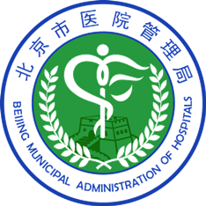

北京市医院管理局 编制
2017年3月
前 言
2017年3月22日，北京市人民政府印发《医药分开综合改革实施方案》（京政发﹝2017﹞11号）。根据《方案》要求和相关部署，2017年4月8日起，所有在京公立医疗机构都实施医药分开综合改革，政府购买服务的社会办医疗机构、城乡基本医疗保险定点的社会办医疗机构，可自愿申请参加。目前参与改革的医疗机构已达3600多家。
北京市属医院作为北京市政府举办的公立医院，应责无旁贷承担起推进医药分开综合改革的排头兵和定盘星角色，发挥好示范带动作用。为帮助市属医院广大干部职工更好地了解和落实相关医改举措，并通过广大医务人员做好患者及家属的积极引导，特编写了此宣传手册，供参考。
北京市医院管理局
2017年3月

目 录
一、医药分开综合改革改什么 1
1.医药分开综合改革思路目的是啥？ 1
2.医药分开综合改革主要改啥？ 1
3.啥是医药分开？和我有关系么？ 3
4.哪些医院实施医药分开综合改革？ 4
5.啥时候开始医药分开综合改革？ 4
6.我最关心的就是，这次医改后看病到底是比以前贵了，还是便宜了？ 5
7.开多少药和医院利益没关系了，那患者的用药安全怎么保障？ 5
8.医事服务费是挂号费么？ 6
9.医事服务费和报销标准都是多少？ 6
10.为什么不同级别的医院医事服务费标准不同，医保患者自付的金额也不同？ 7
11.改革前后，患者预约工作如何衔接？ 8
12.改革前，患者预约了专家号但没缴费，改革后到医院就诊时医事服务费的自付部分较高，患者可以换普通号么？ 9
13.哪些人可以享受北京市人社局给予的医事服务费的报销？ 10
14.享受公费医疗待遇的人员医事服务费的报销标准是怎样的？ 10
15.外地医保患者医事服务费能报销吗？ 10
16.北京市医保患者报销医事服务费的程序是什么？ 11
17.医事服务费报销受起付线限制么？ 11
18.医事服务费计入个人医保金额吗？ 12
19.这次医疗服务价格改革的总体思路是什么？ 12
20.这次价格改革有哪些医疗项目？ 12
21.哪些价格降了？哪些价格升了？ 13
22.435项医疗服务项目医保报销么？ 13
23.我想知道自己做的诊疗项目是否在医保报销范围内，具体能报销多少？ 13
24.北京市属医院的药品阳光采购是怎么回事？ 14
25.实施药品阳光采购，是否全部药品都降价？ 14
26.取消药品加成（15%）后，患者买的药品都能降价15%吗？ 15
27.阳光采购通过哪些措施来降低药品价格的？老百姓能否从中感受到药价降低的实惠？ 15
28.通过阳光采购降低药品价格后，能保证药品质量不下降吗？ 16
29.我还是不清楚改革后看病的一些具体问题，打什么电话？ 17
30.我发现医疗服务价格违规怎么办？ 17
31.我想更多了解医药分开综合改革的政策信息，到哪里去查？ 17
32.我在医院门诊现场遇到问题可以找谁帮助解答？ 18
33.我是低保人员，看不起病怎么办？ 18
34.我接受社会救助后，基本生活仍然出现困难怎么办？ 19
二、北京市属医院这些便民举措，你知道吗？ 20
35.北京市属医院的门诊服务中心可以提供哪些便民服务? 20
36.我有用药和药品信息的问题，可以到哪里去问？ 21
37.医院设立的临床药师能为患者提供哪些用药服务？ 22
38.我看到有的市属医院有住院服务中心，这个中心能给患者提供什么服务? 22
39.我觉得医院服务有不足，向医院的哪个部门反映？ 23
40.很多人都向我推荐“京医通”微信预约挂号，很方便么？ 23
41.“京城健康守护者”微信公众号怎么样？ 24
42.京城药师公众号是怎么回事？ 24
43.我不需要空腹抽血，什么时间去医院比较好？ 25
44.大型检查能预约么？ 25
45.每次抓中草药、代煎汤药取药，我都需要等很长时间，这个医院能帮忙么？ 26
46.我以前去医院最怕上厕所，最近怎么发现有些医院厕所环境越来越好？ 27
47.我想得到专业权威的健康资讯，可否帮我推荐？ 27
48.听说有的医院开展了知名专家团队服务? 主要内容是什么? 28
49.听说有的医院开展了专病或症状门诊，这是怎么回事？ 29
50.听说有的医院开展了门诊专科护理服务，主要服务内容是什么? 30
51.听说有的医院开展了远程医疗服务，主要服务内容是什么? 31
52.我想做更专业的康复治疗，能给我点建议么？ 32
53.听说有的大医院专家和社区医院组建了医联体慢病专家团队，这是怎么回事？ 32
54.目前北京市属医院看病都时兴预约，又方便又不用去医院挤，能告诉我几种预约挂号方式么？ 33
三、分级诊疗会让您看病就医更方便，您知道吗？ 34
55.我家小区对面就是社区医院，但是基层医院的卫生服务能力和水平可靠吗？ 34
56.我是老病号，常年要到三级医院开药，现在取消药品加成、挂号费、诊疗费，设立医事服务费，我怎么能更省钱？ 35
57.四类慢性病患者如何在社区享受“长处方”政策？ 36
58.北京市医院管理局及市属医院相关微信公众号 38

一、医药分开综合改革改什么

（一）概况

1.医药分开综合改革思路目的是啥？
答：改革的要求是腾空间、调结构、保衔接；核心是破除以药补医机制，建立起维护公益性、调动积极性、保障可持续的运行新机制；目的是提高医疗服务质量，优化医疗资源配置，提升群众看病就医获得感。

2.医药分开综合改革主要改啥？
答：主要有三方面：
一是医药分开，可用“三取消一增设”概括。即：取消药品加成（不含中药饮片）、挂号费、诊疗费，设立医事服务费。新设医事服务费目的是体现医务人员技术劳务价值，推动分级诊疗。
二是规范基本医疗服务项目，实施有升有降的调整。这次调整了435项，有升有降，总体平衡。降的是CT、核磁等大型检查设备项目价格，升的是中医、护理、手术等体现医务人员技术劳务价值的项目价格。目的是提升医疗服务质量，引导医疗资源合理配置。
三是实施药品阳光采购。纳入阳光采购的药品在政府搭建的网上平台采购，大多数常用药品价格动态联动全国省级药品集中采购最低价，做到同品种同厂家的药品在保证质量不变的同时价格处于较低水平。此次改革中，市属医院在保证质量安全和用药连续性基础上实施阳光采购，76%的药品与之前没有变化，保证对患者治疗的连续性。同时采购品种、价格、数量、变化等都在阳光下运行。

3.啥是医药分开？和我有关系么？
答：医药分开就是把医院的利益与药品销售彻底分开。参加改革的医疗机构全部取消药品加成（不含中药饮片），所有药品零差价销售，一步到位，“平进平出”。
经测算，医改后药品将总体降价20%左右，包括取消的15%的药品加成，以及同时实施的药品阳光采购降低的采购差额，具体到每种药品降价幅度不一。
医药分开后，医院卖药不挣钱了，主要靠服务收费和财政补助两个渠道来维持运行了，这不仅让患者拿药上直接少花钱了，而且有效遏制了过度用药现象，进一步降低了患者的负担。
比如：某老年患者，女，77岁，患有高血压，冠心病和高脂血症，需要长期服用硝苯地平控释片、阿托伐他汀钙片、美托洛尔缓释片。每次处方都是一个月的用量，硝苯地平控释片（拜新同）要开4盒，每盒价格由34.38元降到27元，阿托伐他汀钙片（阿乐）要开4盒，每盒价格由30.18元降到23.24元；美托洛尔缓释片（倍他乐克）要开4盒，每盒价格由18.49元降到14.82元，改革前一个月费用为332.2元，改革后是260.24元，一个月可节省药费71.96元，降幅为21.7%。

4.哪些医院实施医药分开综合改革？
答：所有在京公立医疗机构都参加，政府购买服务的社会办医疗机构、城乡基本医疗保险定点的社会办医疗机构，可自愿申请参加。目前确认参与改革的医疗机构已达3600多家。

5.啥时候开始医药分开综合改革？
答：2017年4月8日正式实施。

6.我最关心的就是，这次医改后看病到底是比以前贵了，还是便宜了？
答：这次医改是总量控制、结构调整，按照“患者负担总体不增加”的原则，医护人员劳务项目价格上涨，大型检查及药品费用下降，患者总体费用水平基本保持平衡。
就个体而言，每位患者在就诊疾病、治疗方案、治疗周期等方面存在个性化差异，患者每次就医的花费会有不同变化。

7.开多少药和医院利益没关系了，那患者的用药安全怎么保障？
答：医药分开综合改革实施后，从根本上会进一步推动合理用药。政府要求各级医院充分发挥药师在合理用药管理中的作用，借助信息化的手段，加强药品处方审核和处方点评，并且把审核和点评纳入绩效管理，用药不合理的要采用公示、诫勉谈话等多种惩罚措施；市属医院全部设置临床药师及用药咨询中心，指导安全用药与合理用药。

（二）医事服务费及报销

8.医事服务费是挂号费么？
答：医事服务费不是挂号费，是在取消药品加成、挂号费、诊疗费基础上新设立的，之所以叫“医事服务费”，就是为了突出医务人员对您整个医疗过程提供的技术劳务价值。

9.医事服务费和报销标准都是多少？
答：北京市人力社保局发文（京人社医﹝2017﹞66号）通知要求，医事服务费纳入本市城镇职工基本医疗保险和城乡居民基本医疗保险支付范围。具体标准如下：

北京市医事服务费收费和报销标准 单位：元
项目名称 | 三级医院 |  |  | 二级医院 |  |  | 一级医院
项目名称 | 医事服务费 | 报销 金额 | 自付 金额 | 医事服务费 | 报销 金额 | 自付 金额 | 医事服务费 | 报销 金额 | 自付 金额
普通门诊 | 50 | 40 | 10 | 30 | 28 | 2 | 20 | 19 | 1
副主任医师 | 60 | 40 | 20 | 50 | 30 | 20 | 40 | 20 | 20
主任医师 | 80 | 40 | 40 | 70 | 30 | 40 | 60 | 20 | 40
知名专家 | 100 | 40 | 60 | 90 | 30 | 60 | 80 | 20 | 60
急 诊 | 70 | 60 | 10 | 50 | 48 | 2 | 40 | 39 | 1
住 院 | 100 | 按比例报销 |  | 60 | 按比例报销 |  | 50 | 按比例报销

10.为什么不同级别的医院医事服务费标准不同，医保患者自付的金额也不同？
答：此次医事服务费标准、医保报销标准采取的是“差异性”政策，为的是鼓励常见病、慢病患者看病到一、二级医院，进而推进分级诊疗。

11.改革前后，患者预约工作如何衔接？
答：一是在改革政策发布之日（3月22日）24时前已预约并缴费且诊疗行为发生时间在改革实施（4月8日）之日零点后的服务项目，诊疗当日实际收费按照改革实施前后价格中较低的价格标准执行。
二是在改革政策发布之日（3月22日）24时前已预约但未缴费且诊疗行为发生时间在改革实施（4月8日）之日零点后的服务项目，诊疗当日实际收费按照改革实施后的价格标准执行。
三是在改革政策发布之日（3月22日）24时后预约且诊疗行为发生时间在改革实施（4月8日）之日零点后的服务项目，诊疗当日实际收费按照改革实施后的价格标准执行；
四是无论何时预约,对于诊疗行为发生时间在改革政策发布之日（3月22日）24时后至改革实施（4月8日）之日零点前的服务项目，按照改革实施前的价格标准执行。

12.改革前，患者预约了专家号但没缴费，改革后到医院就诊时医事服务费的自付部分较高，患者可以换普通号么？
答：改革后，副主任医师以上号源医事服务费需患者自付费用的增长较大，这是为了实施分级诊疗，充分发挥专家的作用，引导患者科学利用医疗资源。患者到医院就诊时，建议结合自身病情，确实需要看专家号的，需要承担相应的自付费用；如不需要看专家号的，可转为普通号就诊。建议患者就医从普通号看起，根据病情通过诊间预约的方式预约专家号。

13.哪些人可以享受北京市人社局给予的医事服务费的报销？
答：简单说就是本市医保患者。具体说就是：参加本市城镇职工基本医疗保险和城乡居民基本医疗保险的人，都可享受北京市人社局给予的医事服务费的报销。
其中，本市城乡居民基本医疗保险是2016年整合城镇居民基本医疗保险（简称城镇居民医保）和新型农村合作医疗（简称新农合）两项制度，建立统一的城乡居民基本医疗保险（简称城乡居民医保）制度。

14.享受公费医疗待遇的人员医事服务费的报销标准是怎样的？
答：公费医疗待遇人员，医事服务费报销标准参照医保患者的报销标准。

15.外地医保患者医事服务费能报销吗？
答：各地医保报销政策有一定差异，建议患者咨询本人所在地区医保部门。

16.北京市医保患者报销医事服务费的程序是什么？
答：北京市医保患者，持医保卡在医院窗口和京医通自助机挂号，仅需支付医事服务费个人负担部分；114预约时，不缴费，持医保卡取号时支付医事服务费个人负担部分；京医通微信预约的，先全额支付医事服务费，患者持医保卡到医院窗口或自助机取号后，医保负担部分退还患者。
提醒您到医院就诊携带个人医保卡。

17.医事服务费报销受起付线限制么？
答：门/急诊医事服务费报销不受起付线的限制。
住院医事服务费受起付线的限制。住院医事服务费累计计算住院医疗待遇后，超过起付线的部分按比例报销。

18.医事服务费计入个人医保金额吗？
答：门急诊医事服务费暂不累计计算在个人的门急诊医疗保险金额。
住院医事服务费累计计算在个人的住院医疗保险金额中。

（三）医疗服务价格改革及报销

19.这次医疗服务价格改革的总体思路是什么？
答：总体思路是：总量控制、结构优化、有升有降、逐步到位。

20.这次价格改革有哪些医疗项目？
答：这次价格改革坚持突出重点，调整了5类435项医疗服务项目价格。包括：综合医疗服务类（床位、护理等）125项，占28.7%；影像学诊断类（CT、核磁等）185项，占42.5%；中医医疗服务类（针灸、推拿等）96项，占22.1%；临床手术治疗类26项和临床物理治疗类（放疗等）3项，占6.7%。

21.哪些价格降了？哪些价格升了？
答：降低了CT、核磁、PET等大型设备检查项目价格。提高了床位、护理、针灸推拿、手术等体现医务人员技术劳务价值项目价格。

22.435项医疗服务项目医保报销么？
答：大部分报销，少部分根据国家规定不报销。其中新增的55项专项护理和新生儿诊疗项目、调整后的96项中医类项目，全部纳入了医保报销范围。

23.我想知道自己做的诊疗项目是否在医保报销范围内，具体能报销多少？
答：您可以登录北京市人力资源和社会保障局网站（www.bjrbj.gov.cn），在“查询服务”栏中查询到诊疗项目文件，下载之后可在里面查到您的诊疗项目是否在医保报销范围内，以及具体报销比例。

（四）药品阳光采购

24.北京市属医院的药品阳光采购是怎么回事？
答：药品阳光采购是指纳入阳光采购范围内的药品，全部在北京市医药阳光采购管理平台（简称采购平台）上公示采购品种、采购数量、成交价格及产品订购等环节，全程公开透明,交易过程公平规范，实现采购行为阳光透明。

25.实施药品阳光采购，是否全部药品都降价？
答：实行药品阳光采购后，常用药品价格动态联动全国省级药品集中采购最低价，大多数药品将会降价。但是，由于部分短缺药品和低价药品市场供应不足，价格会上涨。总体上，患者购买药品的整体负担会下降。

26.取消药品加成（15%）后，患者买的药品都能降价15%吗？
答：取消药品加成，不是所有药品的销售价格都下降15%。“医药分开”之前，是在药品进价基础上增加15%的加成后卖给患者，当然很多药没有加到15%，比如最小单剂量包装（口服药为一盒、注射药为一支）的单价500元以上药品，加成统一为75元。不足500元的药品加成为15%，医院整体药品的加成大约13%左右。

27.阳光采购通过哪些措施来降低药品价格的？老百姓能否从中感受到药价降低的实惠？
答：为进一步降低药品虚高价格，针对市场供应充足的常用药品，动态联动全国省级采购最低价和全市公立医疗机构采购价格，引导我市同类药品价格始终处于全国较低水平。
在采购结果正式执行后，将实时关注全国其他省级药品集中采购的结果，按流程动态调整药品的最低参考价格。

28.通过阳光采购降低药品价格后，能保证药品质量不下降吗？
答：在阳光采购过程中，医院将药品质量作为评价药品的第一要素，对存在发生严重药害事件造成严重不良社会影响的企业，在北京地区屡次发布严重违规广告的企业和查实存在严重商业贿赂行为的企业，以及生产环节抽验存在严重质量问题的品种，北京市阳光采购平台实行一票否决，直接纳入不良记录。
另外，采购平台上对医疗机构公布包含11个大项的药品质量评价结果，帮助医院遴选质量可靠、疗效确切的药品持续稳定供应。

（五）医改咨询及救助

29.我还是不清楚改革后看病的一些具体问题，打什么电话？
答：您可拨打以下热线服务电话：医事服务费问题、医疗行为规范问题，可拨打12320卫生服务热线；医保报销问题，可拨打12333医疗保险服务热线；综合问题可通过12345市民热线反映；京医通挂号缴费问题，拨打96102和400-066-9699京医通服务热线。

30.我发现医疗服务价格违规怎么办？
答：您发现价格违规行为时要注意保留好证据材料，可通过12358价格举报电话、网络等形式举报。

31.我想更多了解医药分开综合改革的政策信息，到哪里去查？
答：可浏览北京市卫生计生委、北京市医院管理局等官方网站；可关注“健康北京”、“京城健康守护者”、“京医通”、“京城药师”等官方微信公众号；可看主流媒体有关报道以及首都之窗、千龙网等官方网站。

32.我在医院门诊现场遇到问题可以找谁帮助解答？
答：门诊大厅会有一些医务人员和志愿者，会设一些咨询台。日常您可到“门诊服务中心”、“用药咨询中心”咨询。

33.我是低保人员，看不起病怎么办？
答：这次医改，民政部门对社会救助对象医疗救助也做了调整。社会救助对象主要包括本市特困供养人员、最低生活保障人员、生活困难补助人员、享受城乡低收入救助人员。为配合本次医改，民政部门做了以下调整：
一是将门诊救助比例从70%调整到80%，全年救助封顶线从4000元调整到6000元（参加城镇职工基本医疗保险的人员除外）。
二是将住院救助比例从70%调整到80%，全年救助封顶线从4万调整到6万。住院押金减免比例和额度参照住院救助标准执行。
三是将重大疾病救助比例从75%调整到85%，全年救助封顶线从8万调整到12万。
四是将民政部门管理的享受原工资40%救济的60年代初减退职老职工的门诊救助和住院救助比例从70%调整到80%；重大疾病救助比例从75%调整到85%。

34.我接受社会救助后，基本生活仍然出现困难怎么办？
答：医疗救助后，个人负担仍然较重、超出家庭承受能力，导致基本生活出现困难的，可向户籍所在地乡镇（街道）申请临时救助。对于政府救助之后或不符合社会救助政策但确因患病导致基本生活出现困难的，可以由乡镇（街道）协助向慈善组织申请慈善救助。

二、北京市属医院这些便民举措，你知道吗？

35.北京市属医院的门诊服务中心可以提供哪些便民服务?
答：“门诊服务中心”通常在医院门诊大厅显著位置，配有市医院管理局统一标准的服务标识，一般可以给您提供以下帮助：
（1）提供门诊咨询、导诊等；
（2）提供健康宣教服务；
（3）提供盖章、打印、复印、传真等；
（4）提供轮椅（或指引医院轮椅服务处）、饮用水、针线、纸笔等；
（5）帮助、指导患者及家属操作各类自助设备，包括自助打化验单机、自助预约挂号机等；
（6）结合医院特点提供其他个性化服务。如有的医院提供特殊患者的陪诊服务；超声、CT、磁共振、核医学等大型设备检查整合预约服务；提供社区双向转诊预约服务；提供婴儿车方便家长；以及针对外地患者的邮寄服务等。

36.我有用药和药品信息的问题，可以到哪里去问？
答：市属医院全部设置用药咨询中心，指导患者安全用药与合理用药，涉及药品用法用量、不良反应、服药注意事项、药品储藏、特殊装置的使用等专业问题，及药品价格、用药政策等问题，患者均可到用药咨询中心询问。

37.医院设立的临床药师能为患者提供哪些用药服务？
答：22家市属医院均在病房在配备了临床药师，与医师、护士组成治疗团队专职参加患者临床药物治疗，提供药学技术支持，促进合理用药，保障用药安全。同时根据各医院专科特色，针对病情复杂、用药复杂、特殊人群，临床药师还在市属医院中开展出院用药床旁指导服务，提高患者出院后用药安全和服药正确率。

38.我看到有的市属医院有住院服务中心，这个中心能给患者提供什么服务?
答：北京友谊医院、北京同仁医院、北京朝阳医院、北京天坛医院、北京安贞医院、北京世纪坛医院、宣武医院、北京中医医院、北京儿童医院、首都儿科研究所、北京胸科医院、北京佑安医院、北京老年医院、北京清华长庚医院等14家市属医院，有住院服务中心。
住院服务中心能给患者统一安排当日住院患者的接诊时间、入院宣教及入院检查等事宜，并负责将患者安全送达住院病区。

39.我觉得医院服务有不足，向医院的哪个部门反映？
答：22家市属医院门诊都有患者投诉中心，面向门诊、住院患者提供医疗投诉与纠纷接待、受理、处理等。

40.很多人都向我推荐“京医通”微信预约挂号，很方便么？
答：“京医通”是北京市卫生计生委和北京市医院管理局利用移动互联网技术，为患者搭建的预约挂号服务平台，目前这个平台主要包括“京医通”微信公众号。患者只需关注“京医通”一个微信公众号，就可以预约挂21家北京市属医院的号。如果您不用微信，也可以到现场通过诸多“京医通”自助机预约挂号，不必排长队等候。

41.“京城健康守护者”微信公众号怎么样？
答：“京城健康守护者”是北京市医院管理局的官方微信公众号之一，一般每个工作日推送4条信息。有22家市属医院专家的权威健康科普，有各类免费健康讲座、义诊咨询的提前预告，有专家名医和典型人物的风采介绍，有医患之间的温暖故事，还有和您息息相关的医改动态和医疗服务创新举措等。微信搜索“京城健康守护者”并关注，健康助手陪伴您。

42.京城药师公众号是怎么回事？
答：“京城药师”是北京市医院管理局的官方微信公众号之一，由北京市医院管理局主办，围绕用药教育主题，通过科普的语言、漫画、视频等形式，发布原创科普资讯，内容涉及疾病常识、用药指导、健康饮食以及医院特色医疗服务介绍等方方面面。作者覆盖市属22家医院一千多名专业药师，他们来自一线，服务于一线，不仅有着最为丰富的用药知识，也更加贴心的了解患者的实际需求和疑惑。京城药师公众号每周发布一期，6月底前还将推出市属医院药品目录查询功能。

43.我不需要空腹抽血，什么时间去医院比较好？
答：北京22家市属医院在门诊开放时间内，对于不需要空腹的门诊化验项目实行静脉抽血全时段服务，这是针对上午时段静脉抽血高峰排队拥挤现象采取的便民措施，减少了患者排队等候和往返奔波。

44.大型检查能预约么？
答：22家市属医院大型检查（核磁、CT、超声）全部实现分时段预约。在检查单上显示检查预约时间，患者可以按照预约时间有序就医，不必长时间在医院等候。

45.每次抓中草药、代煎汤药取药，我都需要等很长时间，这个医院能帮忙么？
答：目前北京中医医院、北京友谊医院、北京同仁医院、北京积水潭医院、北京天坛医院、北京安贞医院、北京世纪坛医院、宣武医院、北京佑安医院等9家市属医院，已经开展中草药、代煎汤药全市范围内配送到家服务，解决了中草药及代煎汤药取药等候时间长、患者往返医院取药不便的问题。
在医院与快递交接和配送环节上，对药品包装、患者信息核对、合理用药指导、快递人员培训等方面，都采取必要措施，明确双方责任，保障配送过程中的药品质量和投递无误。
目前全市范围内代煎汤药快递送药到家五环以内7付14剂，每件15元；14副28剂，25元（含封装费用）；超过14付，快件按标准资费收取。中草药按快递公司标准资费收取。

46.我以前去医院最怕上厕所，最近怎么发现有些医院厕所环境越来越好？
答：22家市属医院加强了卫生间的保洁管理，同时提供卫生纸及洗手液等如厕和清洁用品，方便患者如厕。

47.我想得到专业权威的健康资讯，可否帮我推荐？
答：除了北京市医院管理局官方微信号“京城健康守护者”、“京医通”“京城药师”和22家市属医院官方微信号外，以下几个健康科普途径也很实用。
- 北京市医院管理局与北京城市广播联合推出了“健康加油站”，每个工作日16:30-17:30，组织市属医院专家走进北京城市广播直播间，与市民直接对话说健康。您通过北京城市广播频率FM1073/AM1026可以收听直播；通过北京广播网www.rbc.cn《健康加油站》音频视频直播可以看回放；手机收听可以在应用商店中下载APP-听听FM，搜索订阅《健康加油站》栏目；另外腾讯、网易等也跟着视频直播，这些健康咨询同时通过“我爱问医生”微信公众号和搜狐健康、腾讯天天快报、网易、今日头条、凤凰一点咨讯等新媒体平台广泛传播。

48.听说有的医院开展了知名专家团队服务? 主要内容是什么?
答：2016年市医院管理局在北京同仁医院、北京朝阳医院、北京天坛医院、北京安贞医院、北京世纪坛医院、宣武医院、北京儿童医院、北京妇产医院、北京安定医院9家市属医院推行知名专家团队服务模式，共建立36个知名专家团队开展院内层级诊疗服务。
知名专家团队服务内容是将知名专家直接对外挂号，改为通过知名专家领衔的团队层级转诊的方式。初诊患者需经团队出诊医生进行首诊，团队成员经过专业诊断和辅助检查后，将需要知名专家诊治的患者通过纵向诊间转诊方式预约知名专家诊疗时间。

49.听说有的医院开展了专病或症状门诊，这是怎么回事？
答：北京友谊医院、北京同仁医院、北京朝阳医院、北京积水潭医院、北京天坛医院、北京安贞医院、北京世纪坛医院、宣武医院、北京清华长庚医院、北京中医医院、北京肿瘤医院、北京儿童医院、首都儿科研究所、北京妇产医院、北京口腔医院、北京胸科医院、北京佑安医院、北京地坛医院、北京安定医院、北京回龙观医院、北京老年医院21家市属医院，开设了专病门诊或症状门诊。
主要服务内容包含：记忆门诊、睡眠门诊、焦虑门诊、抑郁门诊、母胎医学会诊中心、糖尿病门诊，减肥门诊，睡眠呼吸监测门诊，疼痛门诊，高血压病门诊，房颤门诊，脑卒中门诊、眩晕晕厥门诊、痛风门诊、肝移植门诊、妊娠糖尿病门诊、血脂代谢门诊、甲状腺病门诊、骨质疏松门诊、肥胖门诊等。

50.听说有的医院开展了门诊专科护理服务，主要服务内容是什么?
答：北京友谊医院、北京同仁医院、北京朝阳医院、北京积水潭医院、北京天坛医院、北京安贞医院、北京世纪坛医院、宣武医院、北京清华长庚医院、北京中医医院、北京肿瘤医院、北京儿童医院、北京妇产医院、北京胸科医院、北京佑安医院、北京地坛医院、北京回龙观医院、北京老年医院18家市属医院，开展了专科护理门诊服务。
主要提供伤口造口护理、静脉置管维护、腹膜透析维护等专科护理治疗服务和围产期、糖尿病、精神心理等方面专科护理咨询服务，进行伤口造口、静脉管路维护等护理治疗，指导患者掌握专科疾病及慢性病居家自我护理技能，拓展从住院至门诊、院内至家庭的连续服务，以满足患者在长期治疗中居家护理需求。

51.听说有的医院开展了远程医疗服务，主要服务内容是什么?
答：北京同仁医院、北京朝阳医院、北京积水潭医院、北京天坛医院、北京安贞医院、北京世纪坛医院、宣武医院、北京中医医院、北京肿瘤医院、北京儿童医院、北京胸科医院、北京佑安医院、北京地坛医院、北京安定医院和北京回龙观医院15家医院，已开展远程医疗服务。
这些医院依托重点专科优势，建立与市内、外地区域医疗中心等二三级医院之间的远程会诊、专科转诊工作机制，重点解决我市基层和外地对口支援、协同合作医疗机构疑难和危重症患者的救治、远程会诊及转诊等问题。

52.我想做更专业的康复治疗，能给我点建议么？
答：为了提升医疗康复一体化连续服务，北京市医院管理局推出了一个康复患者双向转诊举措，就是北京友谊医院、北京同仁医院、北京朝阳医院、北京积水潭医院、北京天坛医院、北京安贞医院、北京世纪坛医院、宣武医院、北京清华长庚医院、北京中医医院、北京肿瘤医院和北京地坛医院12家医院，与北京小汤山医院、北京老年医院2家及其它康复医学特色医院之间，进行康复患者双向转诊，让患者获得更专业的康复治疗，改善机体功能和生活质量。

53.听说有的大医院专家和社区医院组建了医联体慢病专家团队，这是怎么回事？
答：北京市医院管理局为落实分级诊疗，在北京友谊医院、北京同仁医院、北京朝阳医院、北京天坛医院、北京世纪坛医院5家医院所在的区域医联体，组建了高血压、糖尿病、冠心病、脑卒中等33个医联体慢病专家团队，覆盖29个社区卫生服务中心和122位社区医生，团队由三级医院专家和社区医生共同组成；建立了社区医生与三级医院专家双向转诊机制，提供从社区至三级医院专科间的连续医疗服务，需要转诊的患者可以通过京医通平台实现社区医生实名转诊，使患者在基层享有较高水平的慢病诊疗服务，确保急危重症患者及时得到快捷、准确的转诊服务。

54.目前北京市属医院看病都时兴预约，又方便又不用去医院挤，能告诉我几种预约挂号方式么？
答：目前这几种比较方便：（1）关注京医通公众号，通过微信预约挂号。（2）通过电话预约挂号114，根据语音提示人工预约挂号，预约成功会给预约短信。（3）到市属医院通过“京医通”自助机预约挂号。（4）院内复诊预约和出院复诊预约。（5）社区转诊预约。

三、分级诊疗会让您看病就医更方便，您知道吗？

55.我家小区对面就是社区医院，但是基层医院的卫生服务能力和水平可靠吗？
答：政府鼓励居民到社区就近就医，就是为了让大家在不必要的情况下，能够方便、舒适地到熟悉您健康状况的社区医生处就诊，也是为了让每一个人在特别必要的时候，及时享受到高层次专家的疑难救治服务。在鼓励社区首诊的同时，也采取多项措施大力提升基层服务能力。
第一，加强基层卫生人员配置。定向培养毕业生，加强在岗人员培训和大医院医生下沉。做好全科医生转岗培训、助理全科医师规范化培训以及社区卫生人员继续医学教育工作，提升专业技术人员岗位胜任力。
第二，提升诊疗水平。实施社区卫生服务提升工程，包括岗位练兵和技能竞赛、群众满意的乡镇卫生院和优秀社区卫生服务中心建设。
第三，更多体现社区特色。主要就是持续推行将健康指导融入诊疗服务全过程的签约服务模式，采取重新规划家庭医生签约服务诊疗流程等措施。

56.我是老病号，常年要到三级医院开药，现在取消药品加成、挂号费、诊疗费，设立医事服务费，我怎么能更省钱？
答：为了推进分级诊疗，形成危急重病到大医院，小病到社区的分级诊疗模式，这次改革，实行“差异化”的医事服务费标准和报销政策。如普通门诊医事服务费医保报销后，三级医院个人负担10元，但取消药品加成后，您的药费也省了，初步算了一下，如果您每次开到222元以上，少花的药钱和新增医事服务费个人负担就差不多冲抵了，整体看，您的负担也没增加。当然，二级医院个人负担2元，一级医院个人负担1元。如果是单纯为了取常见病慢性病的药，就近去社区或二级医院更加方便，也更省钱。

57.四类慢性病患者如何在社区享受“长处方”政策？
答：高血压、糖尿病、冠心病、脑血管病等四类慢性疾病患者需要满足四个条件，方可在社区享受2个月“长处方”政策。
一是患有四类慢性病且诊断明确，并提供二级以上医院诊断证明书或门诊/住院病历。
二是已在社区卫生服务机构建立居民电子健康档案，并签订家庭医生签约服务协议,接受签约家庭医生服务团队健康管理,签订“申请长处方知情同意书”并能遵照执行。
三是治疗方案明确，长期服用长处方药品范围内同一类药物，适合在社区卫生服务机构诊疗或可以2个月内居家用药治疗。
四是执业医师要按照《执业医师法》、《处方管理办法》和《执业药师资格制度暂行规定》和临床诊疗规范要求提供长处方服务。

58.北京市医院管理局及市属医院相关微信公众号

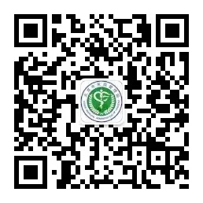
“京城健康守护者”是北京市医院管理局的官方公众号，这里是了解医改动态的窗口，这里是展示医者风采的舞台，这里是交流医管经验的沙龙，这里是传播健康知识的园地。

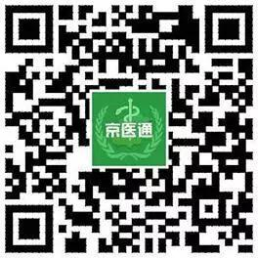
“京医通”：我们致力于为你提供方便、快捷的挂号、就诊缴费、检验结果查询等全方位诊疗服务！（北京市卫生和计划生育委员会、北京市医院管理局、北京银行）

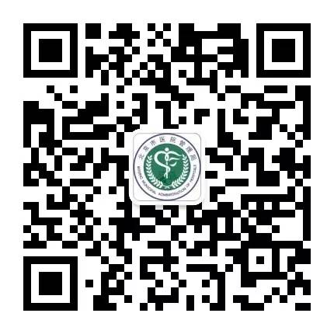
“京城药师”由北京市医管局主办，市属22家医院围绕用药教育主题，采取科普语言、漫画、视频等形式刊登原创科普咨询内容及疾病尝试、用药指导、健康饮食以及医院特色医疗服务等

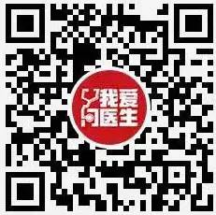

“我爱问医生”由北京城市广播与北京市医管局合办，已邀请300多名北京三甲医院专家名义入驻，每天轮流坐镇，为您提供权威的健康医学知识，讲解疾病的预防和治疗方法

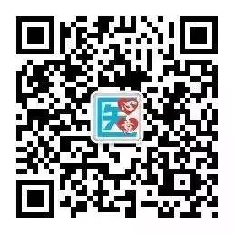
“医心医意”是北京市医院管理局与北京青年报社联合运营的公众号。我们将向您及时传递市属22家医院的医疗咨询，沟通医患关系，回应健康热点。医心医意，时时刻刻都在您的“掌”握之中。

22家市属医院官方微信

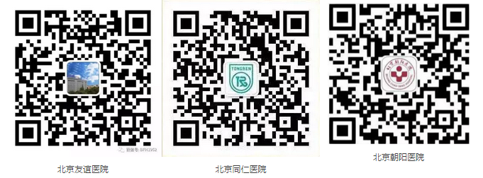

22家市属医院官方微信
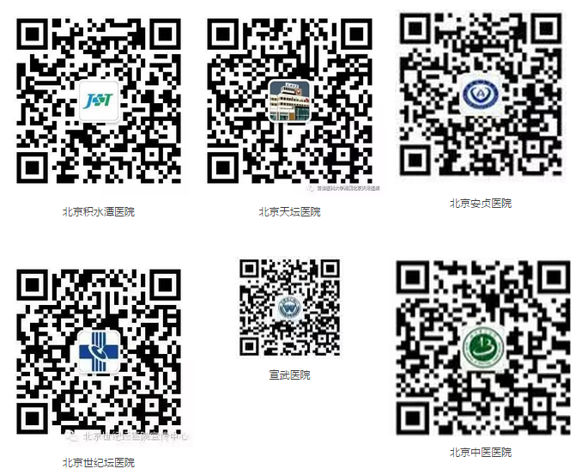

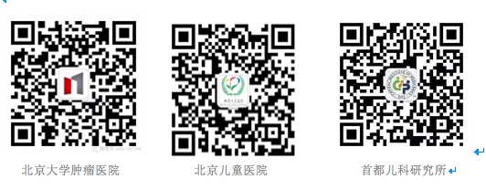

22家市属医院官方微信
